9 - Funzione sapienziale
La funzione sapienziale della filosofia può darsi per scontata, pel fatto stesso che la filosofia viene concepita come un sapere sapienziale. due ruoli fondamentali della filosofia, il ruolo culturale e il ruolo funzionale.
Il ruolo sapienziale della filosofia, un tempo egemonizzato dalla teologia (philosophia ancilla theologiae), ora è egemonizzato dall'ideologia, come fattore formativo nella scuola ad ogni livello, come anima trasformatrice del costume civico, come manipolazione occulta delle coscienze e come fermento di moti sociali. Ciò avviene attraverso qualsiasi disciplina e l'intera cultura, diventata « funzione » della filosofia e dell'ideologia ad un tempo.
La funzione sapienziale globale della filosofia può essere « teologica » o «ateologica. Come d'altronde la teoria della «sapienza cristiana» allo stato puro si concilii con la sua incarnazione nel mondo rimane un mistero. Lo strumento per incarnare e diffondere la sapienza cristiana nel mondo (oltre la Scrittura e la predicazione: ma queste si dirigono logicamente alle «anime»), rimane quello della filosofia come funzione sapienziale, non esclusa la sua funzione «veicolare », ma non ridotta alla funzione veicolare.
(segue)
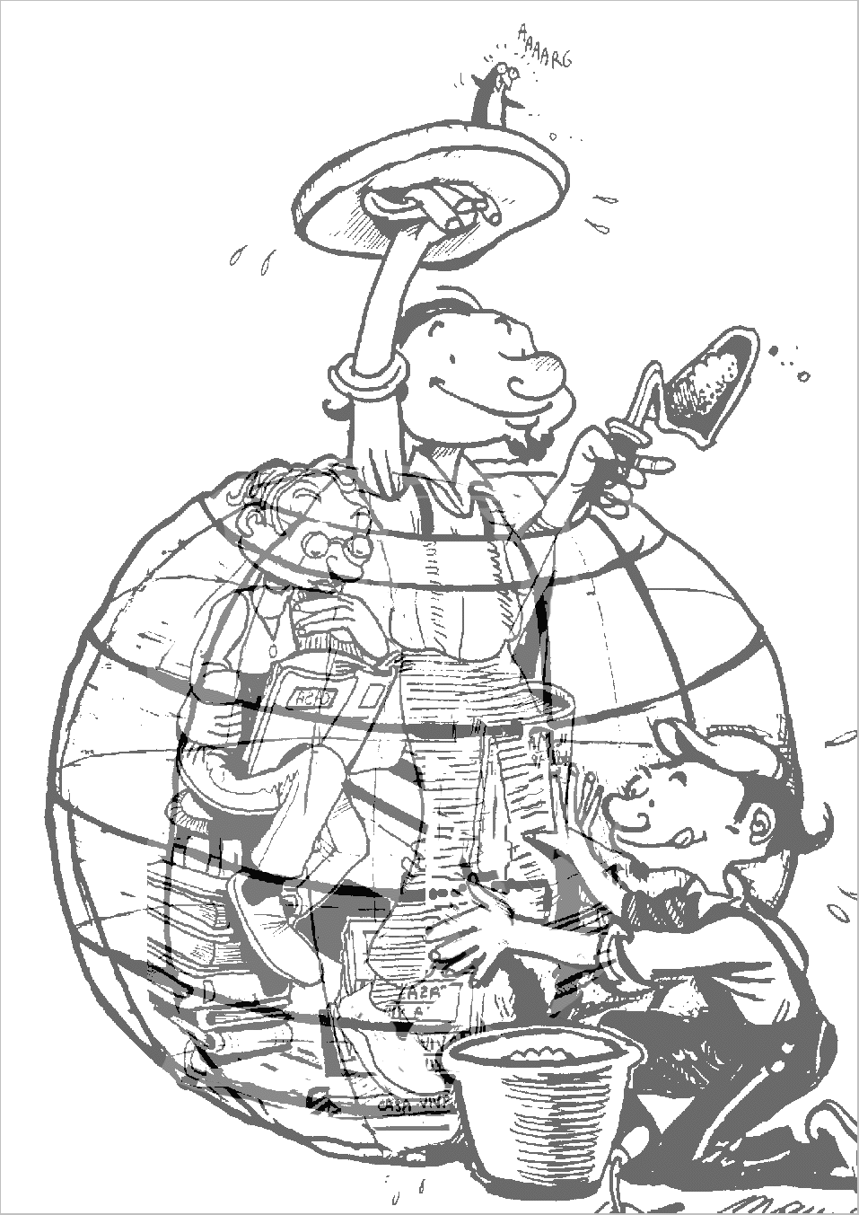
La funzione sapienziale della filosofia, invero, è funzione globale, come del resto finisce per essere «globale » il sistema filosofico allargato. Tutto diventa « sistema » filosofico, anche se esso si allarga, e anzi perché si allarga, a sistema culturale. E tutto diventa funzione sapienziale di esso. Ciò è nella natura stessa delle cose, ma la controprova dell'esperienza, vecchia e nuova, può essere a portata di mano. La vecchia epoca scolastica è stata un'epoca di sapienza cristiana non tanto per l'egemonia della teologia in se stessa, ma per la sua combinazione con la filosofia: e soprattutto per la funzione sapienziale di questa, non come dettame disciplinare chiuso, bensì come sistema culturale allargato, fino a conglobare l'arte e la poesia.
Senza dubbio la macchina ha funzionato male. Si era all'epoca dell'alchimia rispetto alla chimica, e della magia rispetto alla fisica. Se mai il principio su cui era fondata la macchina che era quello della funzione sapienziale globale del sistema, anziché venire ignorato squalificando la macchina, andrebbe riassunto da chi, vivendo in un'epoca culturale ben diversamente scaltrita, potrebbe utilizzarlo con una più precisa strategia. E' ciò che oggi è stato fatto e continua a farsi, non già a favore della sapienza cristiana, ma in funzione di una sapienza anticristiana. E questa può essere la controprova nuovissima, di una verità non solo antica, ma di sempre.
Mobilitare dunque la funzione sapienziale globale della filosofia (che, per stare alla nostra classificazione, va dalla funzione propedeutica alla funzione veicolare), come sistema filosofico allargato ossia come sistema culturale globale, il quale ovviamente deve includere la stessa teologia, senza alcun pericolo di lederne la vera natura e funzione: che anzi, la stessa logica del sistema porterà alla loro rivendicazione. Fare, in una parola, ciò che è stato fatto e si continua a fare a favore della filosofia « ateologica» a servizio della sua funzione antisapienziale. Questo è e deve essere uno degli impegni preminenti del mondo culturale cattolico oggi.
Ma come fare? E' qui che interviene il ruolo indispensabile della metafisica dinontorganica.

